**Тема «Класс Пресмыкающиеся»**

1. Определите изображенное ниже пресмыкающееся и напишите его систематическое положение по плану:

|  |  |
| --- | --- |
| Царство:  Подцарство:  Тип:  Класс:  Отряд: | C:\Users\ХОЗЯЙН\Desktop\1.jpg |

2. Продолжите предложения:

А. Тело рептилий состоит из …, … и …

Б. Размножаются и развиваются рептилии преимущественно на …

В. Кожа рептилий сухая и в отличие от земноводных не имеет …

Г. Тело рептилий покрыто …, или….

Д. Рептилии периодически сбрасывают кожу, т. е. …

Е. Глаза рептилий защищены … и …

3. Обозначьте рисунки А и Б.

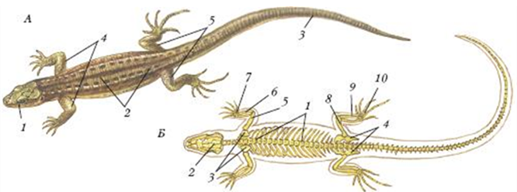

4. Определите, какая система органов изображена на рисунке и ответьте на вопросы ниже:

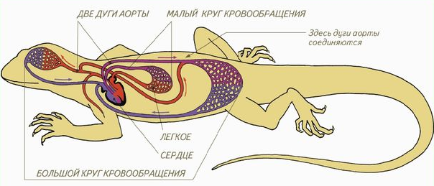

А. Сколько кругов кровообращения? Назовите их.

Б. Сколько камер в сердце? Назовите их.

В. Какие особенности в строении сердца появляются у рептилий в отличие от земноводных?

Г. У рептилий, как и у земноводных, кровь в сердце смешанная, в связи с этим они теплокровны или холоднокровны?

#### 5. «Внутреннее строение ящерицы»

Рассмотрите рисунок и дайте ответы на вопросы:

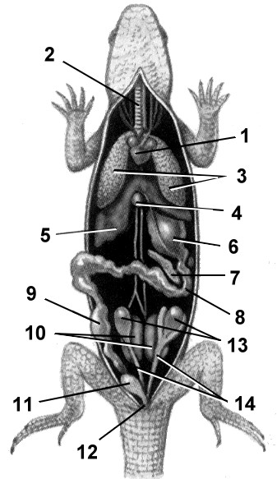

1.Что обозначено на рисунке под цифрами 1 – 14?

2 Чем дыхательная система ящерицы отличается от дыхательной системы лягушки?

3 Какие дыхательные пути сформировались у пресмыкающихся?

4. В какой отдел кишечника открываются протоки печени и поджелудочной железы?

5. Чем заканчивается пищеварительная система пресмыкающихся

6. Определите названия рептилии и укажите, к какому отряду каждый из них относится. Как и чем они питаются?

|  |  |
| --- | --- |
|  | C:\Users\ХОЗЯЙН\Desktop\1722-zmeya-v-svoih-myslyah.jpg |
| Рис. 1 | Рис. 2 |

7. Установите какие части скелета указаны под номерами у черепахи.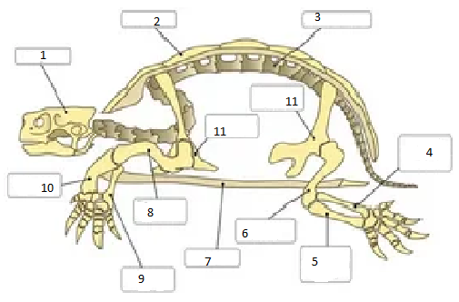

**8. Заполнить таблицу.**

**Характеристика пресмыкающихся**

|  |  |  |  |  |
| --- | --- | --- | --- | --- |
| Признаки | Пресмыкающиеся | | | |
| ящерицы | змей | черепахи | крокодилы |
| Места обитания |  |  |  |  |
| Органы передвижения |  |  |  |  |
| Покров тела |  |  |  |  |
| Органы дыхания |  |  |  |  |
| Строение сердца |  |  |  |  |
| Кровообращение |  |  |  |  |
| Температура те­ла |  |  |  |  |
| Способ и место размножения |  |  |  |  |
| Развитие |  |  |  |  |

9. Что общего во внешнем строении и образе жизни черепахи-каретты и гавиала?

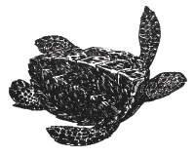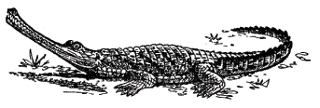

**9. Выберите правильные утверждения**

**1.** Тело пресмыкающихся покрыто роговой чешуей или роговыми пластинками.   
**2.** Все пресмыкающиеся, за исключением змей – четвероногие животные.   
**3.** Пресмыкающиеся откладывают яйца, покрытые кожистой оболочкой или известковой скорлупой.  
**4.** Оплодотворение у пресмыкающихся наружное.   
**5.** Язык ящериц и змей выполняет функцию жала.   
**7.** Все пресмыкающиеся заглатывают пищу целиком.   
**8.** Предки змей имели ноги.   
**9.** У всех пресмыкающихся верхнее и нижнее веки подвижные.   
**10.** Панцирь черепахи сращен с позвоночником и ребрами.   
**11.** Сердце пресмыкающихся, кроме крокодилов, четырехкамерное.   
**12.** Среди пресмыкающихся имеются живородящие виды.

**10. Биологические задачи (дать краткий ответ)**

**1**. Кожа пресмыкающихся сухая, имеет сплошной роговой покров. Какое предположение можно сделать об органах дыхания этих животных и почему?

**2**. Желтопузик спит с закрытыми глазами, а ужи и гадюки – с открытыми. Как можно это объяснить?

**3**. У хамелеонов левый и правый глаз двигаются независимо друг от друга и могут поворачиваться на 180° по горизонтали и на 90° по вертикали. В связи с чем развились у хамелеонов такие особенности органов зрения?

**4**. Однажды школьники нашли мертвую ящерицу, взяли ее в руки и стали тянуть ее за хвост. Однако хвост не обломился. Почему?

**5**. Область распространения живородящей ящерицы заходит дальше на север по сравнению с областью распространения прыткой ящерицы. С чем это связано?

6. Наибольшее число видов пресмыкающихся обитает в районах с тропическим и субтропическим климатом, а в средней полосе их значительно меньше. Почему?

**7.** Для чего змея впрыскивает в жертву яд?

8. У крокодила сердце четырёхкамерное и кровь в нём не смешивается. Почему обмен веществ у них такой же низкий как у всех рептилий?

**Выполненные задания(сканы) принимаются до 14 часов 11 апреля 2020**

**по адресу gud-vin@ mail.ru или через элект. журнал.**